PHILIPPE METIVIER
66, rue Desjardins appt.6
Magog(Québec) J1X5X8
514-473-6061 / 514-367-1405
Courriel : philippe.metivier@hotmail.com
EXPÉRIENCES DE TRAVAIL
2024 Résident aux îles de la madeleine/nouveau retraité (disponible le 01 février à discuter)
Ouverture pour tous les postes disponibles. /Sérieux-dynamique-responsable et autonome/.

2008-2023... CONTREMAÎTRE AUX OPÉRATIONS
STM / Société de transport de Montréal.
Gestion et supervision des opérations de production et fabrication dans les départements de soudure-tôlerie /procédé GTAW-GMAW/Acier-Inox-Alu. Aussi , départements des composantes électriques. Superviser des équipes de 15 à 20 employés, responsable en santé-sécurité, établir les normes de contrôle-qualité, préparer et distribuer les tâches. Établir les rapports d’entrée des heures, des rencontres employés, des échanges sur l’amélioration des processus du travail et finalement collaboration étroite avec la planification, SST, les achats, les ressources humaines et le support technique/Ingénierie.(Qc-Montréal/Arr.Lasalle-Crémazie-St.Laurent).

2007-2008 CONTREMAÎTRE AUX OPÉRATIONS

INOX-TECH Inc. Canada

Gestion et supervision des équipes de travail département tôlerie-soudure, tuyauterie, structure métallique/Feuille de métal et polissage. Planifier les opérations de fabrication (lecture de plan soudage-montage/procédé TIG Travaux sur acier inoxydable/acier/alu) auprès de 25 employés. Travailler en étroite collaboration avec santé-sécurité, Inspecteur contrôle,acheteurs, R.H, planificateurs et ingénierie. (Qc.Ville St-Catherine)
1999-2007 CONTREMAÎTRE AUX OPÉRATIONS
Berlie-Falco Technologie Inc.
Superviseur et responsable des opérations de fabrications en Tôlerie-Soudure, Chaudronnerie, ensemble structurale, tuyauterie et intervenant sur chantier. Gestion des équipes de 25 à 35 personnes en collaboration avec les divers groupes soutiens tels : Ingénierie/Acheteurs/Dessinateurs/planificateurs/Santé-Sécurité/Inspecteur contrôle-qualité/etc...(Qc.Laprairie)
1996-1999 CONTREMAÎTRE AUX OPÉRATIONS
Berlie technologie Inc.
Planifier et coordonner les travaux d’assemblage métallique auprès d’une équipe de 15 à 20 personnes. (Qc.Laprairie)
1992-1996 CONTREMAÎTRE AUX OPÉRATIONS
Améta-structo Inc.
Responsable et intervenant dans les opérations de fabrication en métaux ouvrés, chaudronnerie, soudage et tuyauterie.
1989-1992 Assistant Contremaître / Soudeur.Assembleur.tuyauteur (Falco-Lachine/Qc.Montréal)
1981-1989 Soudeur. Assembleur / Chaudronnier-Tuyauteur-tôlier (Ets. France.)

FORMATION :
Bac professionnel en chaudronnerie/métallurgie et construction métallique/France
Certifications Stratégiques des Opérations/Leadership/UdD Université de Sherbrooke/
Diplôme d’études professionnelles en Chaudronnerie (études comparatives complétés hors Québec/Équivalence)(Classe de 5 èmes-réussie.)
Diplôme d’études professionnelles en Métallurgie/Dessin Industriel (études comparatives hors Québec /Équivalence complétés).
Formation au sein de l’association des Compagnons du Devoir du Tour de France (10 ans) Brevet professionnel en chaudronnerie/construction métallique/Assembleur-Soudeur-Tôlerie.
Certificats professionnelles / France en Ferblanterie-Tôlerie-Soudure et tuyauterie
Centre professionnelle des Compagnons (dessin-industriel/patronniste)
Attestation cours santé-sécurité sur les chantiers de constructions #451802
Attestation gréage et appareils de levage
Attestation Espace/Clos
Attestation ASFETM #526183
Attestation Chariot Élévateur/utilisation.#526167 ASFETM
Attestation Échelles et Escabeaux sécuritaires #502622 ASFETM

RÉFÉRENCES PROFESIONNELLES :

Mr. Jamal (Société STM mon ex-chef d’équipe Soudure/tôlerie) : 514-609-2107
Mr. Dauphin Luc (Société STM ex-collègue contremaître de départ.) : 514-458-3216
Mr. Bellavance Alain (Société STM ex-collègue contremaître de départ.) : 514-241-8597
Mr. Cousineau Émile (STM mon ex-employé/retraité/ SOUDEUR) : 514-754-8102
Mr. Lecours François (STM mon ex-employé/SOUDEUR/actif) : 450-880-5198
Mr. André Mailly (STM mon ex-employé/retraité/SOUDEUR) : 514-521-9456

Autres : Expérience en soutien aux personnes âgées, accompagnement, surveillance, travaux domestiques/aide et livraison à domicile.

Expérience en entretien de terrain et bâtiments, manipulation d’équipements (tondeuse/tronçonneuse/débroussailleuse/chariot élévateur etc… outils élect. divers) de travaux de maintenance variés (assemblage-montage de lampadaires/ventilateurs/mobiliers etc…suivant plans/travaux manuel général.

Atout :
Débrouillardise, autonomie et sens de l’initiative/Respect des horaires et sens des responsabilités/Honnêteté et convivialité/facilité à travailler en équipe et entregent.

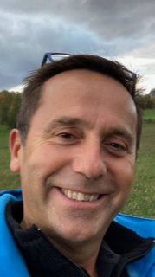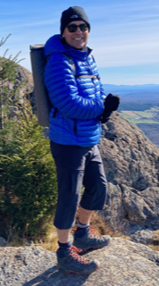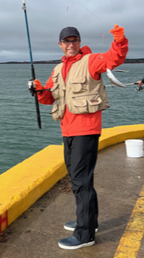
Mont Ham 2022 Été 2023 aux iles

